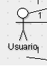

Actor: Usuario

Descripción: es el usuario final del sistema.

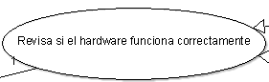

Caso de uso

Descripción: en esta parte el usuario hace una revisión al hardware.



Descripción: para revisar el hardware por software. Hay 2 formas el testeo automático y manual.



Descripción: acá el usuario puede mover los ejes del láser y prender o apagar el puntero.

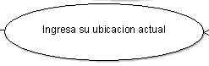

Descripción: el usuario ingresa la ciudad donde se ubica



Descripción: el usuario ingresa la ciudad donde se ubica



Descripción: en la ventana de búsqueda el usuario ingresa el astro que desea buscar

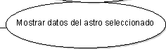

Descripción: el sistema muestra el astro y los datos de él.

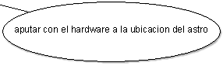

Descripción: por ultimo el sistema apunta al astro deseado en la realidad.